C语言综合研究与高强度程序训练报告

研究过程
- ff89中为什么会出现ff,如何解决?
CBW扩展出现ff。将其指针变为无符号型指针。详情看2)中浮点数的图。
2) 浮点型数据在内存中是怎么存储的
浮点数在内存中存储过程：
举例：6.625F
- 先转化为二进制，整数部分就细说了。直接小数部分。
小数乘2取其整数部分并且正着写(跟除数取余法倒着写相反)。一直乘到小数部分为0
0.625*2 = 1.25 取1，剩下0.25
0.25*2 = 0.5 取0，剩下0.5
0.5*2 = 1.0 取1，结束。
6.625 = 110.101
2、写成科学计数法
110.101 = 1.10101*2^2
3、了解规则V = (-1)^s * M * 2^E
根据110.101F = 1.10101000000000000000000*2^2
S = 0;
M = 10101000000000000000000;
E = 2 + 127;这里E要注意 32位 要+ 127
= 10000001
4、写成 S E M形式
即0 10000001 10101000000000000000000
5、最后转化为16进制为40 D4 00 00
6、看一下内存是怎么存储的
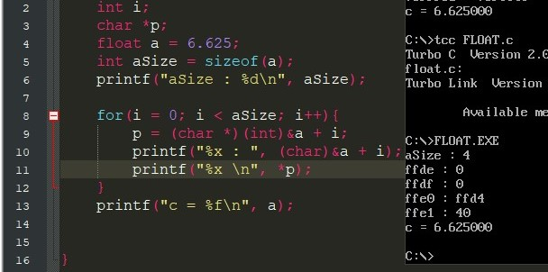
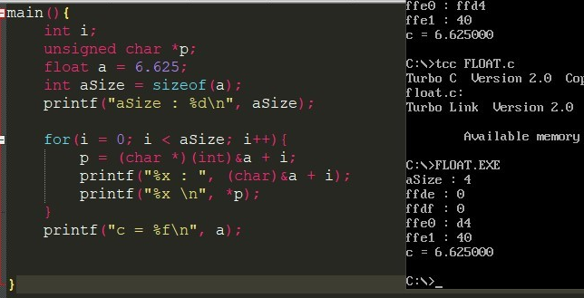
3) 一维数组和一级指针区别
一维数组名称本身是一个地址，跟指针没啥区别。但一维数组名是常量，而指针是变量。常量不可用自增自减运算。
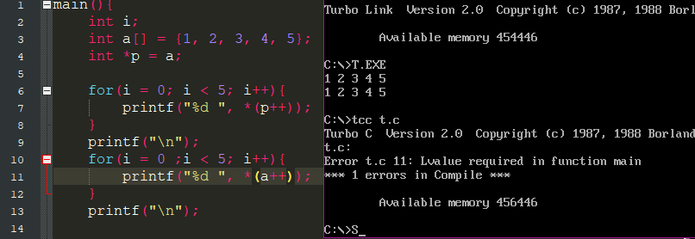
4）C中的延时函数
sleep(n*1000)函数,表示让进程休眠n秒。
kbhit()函数非延时函数，是非阻塞函数，和getch()函数功能不同，getch()需要接受一个用户输入的参数后，才可以执行下一行代码。kbhit()用户不输入参数也会继续执行代码，但用户输入参数后，就要根据用户的逻辑执行其代码。
5)、int型变量（存储一般类型（char、int、long等）变量的地址）和指针变量加一操作的区别。
1、(int)&a是将a的地址强转成int类型，其加一就是个int型数据+1。
如下图，先将其用十进制打印。再将其用十六进制打印。
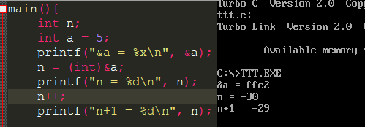
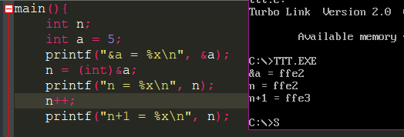

2、int *b =&a。b是int型指针，b+1代表指针所指类型所占内存乘以1,b+n即乘以n。
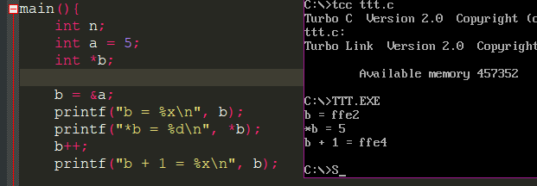

二、思考并解决的问题

三、思考未解决的问题

四、研究体会

